EDUKASI KESEHATAN MENGGUNAKAN METODE VIDEO ANIMASI TERHADAP PENINGKATAN PENGETAHUAN MENGGOSOK GIGI ANAK TUNAGRAHITA DI SLB HARAPAN MULIA JAMBI

KARYA TULIS ILMIAH

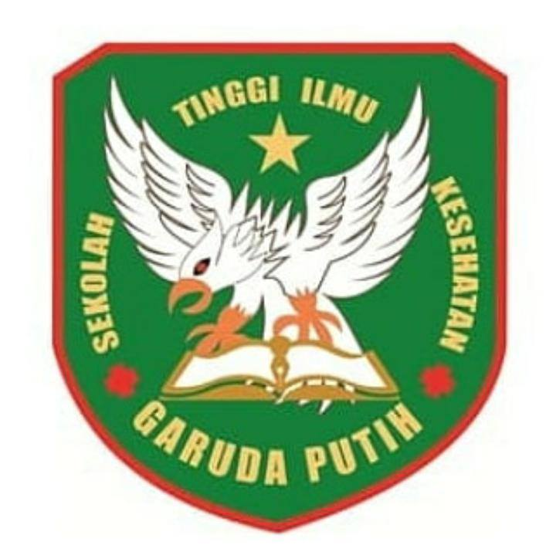

WAHYU AL FATTAH
NIM : 40122231742

SEKOLAH TINGGI ILMU KESEHATAN GARUDA PUTIH JAMBI
PROGRAM STUDI D III KEPERAWATAN
TAHUN 2024-2025
EDUKASI KESEHATAN MENGGUNAKAN METODE VIDEO ANIMASI TERHADAP PENINGKATAN PENGETAHUAN MENGGOSOK GIGI ANAK TUNAGRAHITA DI SLB HARAPAN MULIA JAMBI

KARYA TULIS ILMIAH

Diajukan Sebagai Salah Satu Syarat Dalam Menyelesaikan Pendidikan Diploma III Keeperawatan

WAHYU AL FATTAH
NIM : 40122231742

SEKOLAH TINGGI ILMU KESEHATAN GARUDA PUTIH JAMBI
PROGRAM STUDI D III KEPERAWATAN
TAHUN 2024-2025

